

 *INSTITUCION EDUCATIVA TECNICA “LA SAGRADA FAMILIA”*

*SEDE 3 VERSALLES*

*Carrera 1 B N° 44-45. Telefax 098- 2700921. Barrio*

*TALLER DE TRIGONOMETRIA GRADO: 10 PERIODO: 2 AÑO: 2020*

*EJE TEMATICO: PROBLEMAS DE APLICACIÓN A LAS RAZONES TRIGONOMETRICAS*

## *DERECHO BASICO DE APRENDIZAJE: Utiliza calculadoras y software para encontrar un ángulo en un triángulo rectángulo conociendo su seno, coseno o tangente. • Soluciona ecuaciones del tipo sen(α) = (utilizando la tecla de seno inverso en la calculadora). • Dados dos lados en un triángulo rectángulo, encuentra el lado restante y todos los ángulos*

***COMPETENCIA: SOUCION DE PROBLEMAS PENSAMIENTO: GEOMÉTRICO***

*Resuelva los siguientes triángulos:*

(Fig. 1) (Fig. 2)

 53º18`25´´

22cm 45cm r n cm

 

x 32

(Fig. 3) (Fig. 4)

 70º13`26´´

12cm h 25cm n

 

18cm m

***En los siguientes enunciados escoja la respuesta correcta***

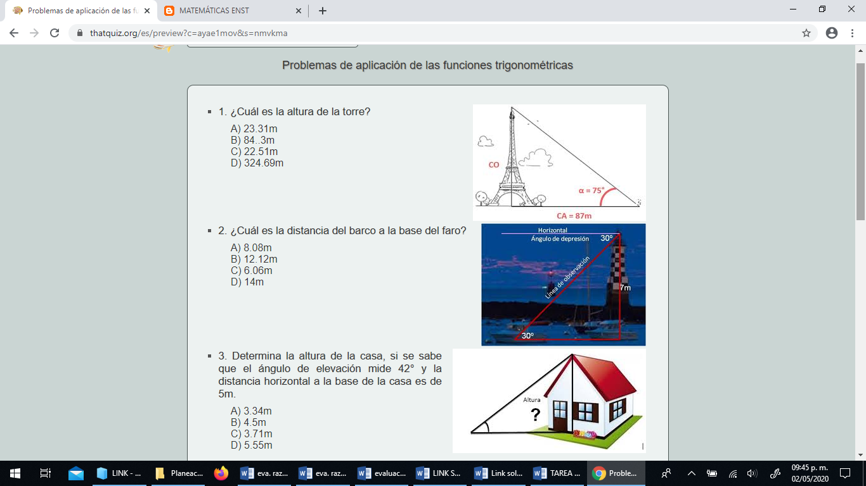

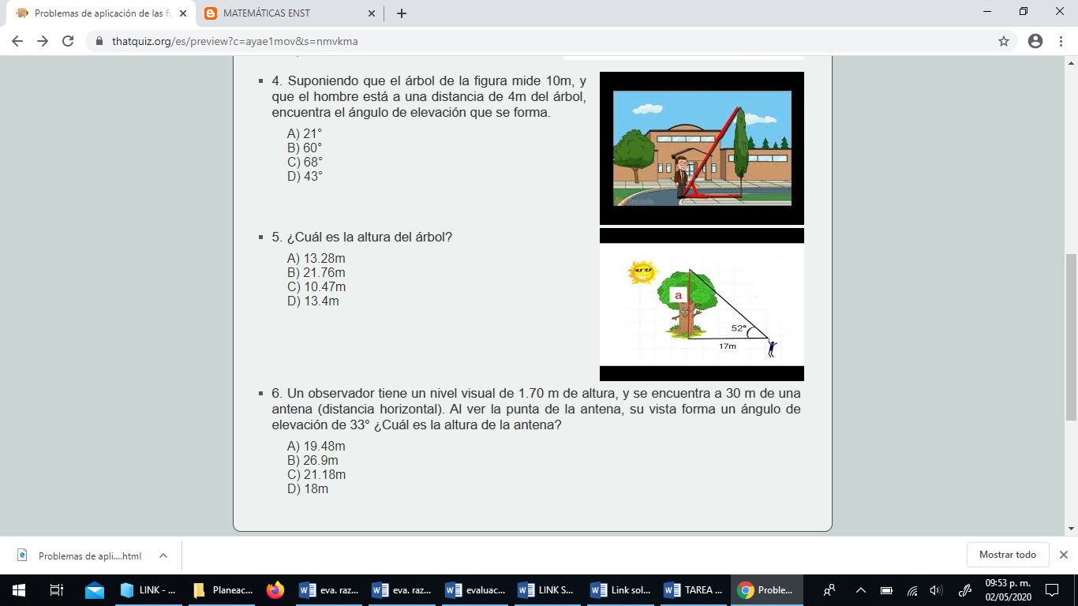

***Resolver los siguientes problemas:***



*Cuál es la altura de un árbol que se observa a una distancia de 10 metros con un ángulo de elevación de 30º, tal como se muestra en la gráfica.*

1. *Uno de los lados congruentes de un triángulo isósceles mide 20cm y los ángulos congruentes miden 42º25´. Calcular el área del triángulo*
2. *Una antena de televisión está instalada en la terraza de un edificio. A 192 m del pie del edificio se observa la parte superior del edificio con un ángulo de elevación de 32º y la parte superior de la antena con un ángulo de elevación de 41º Calcular la altura de la antena*

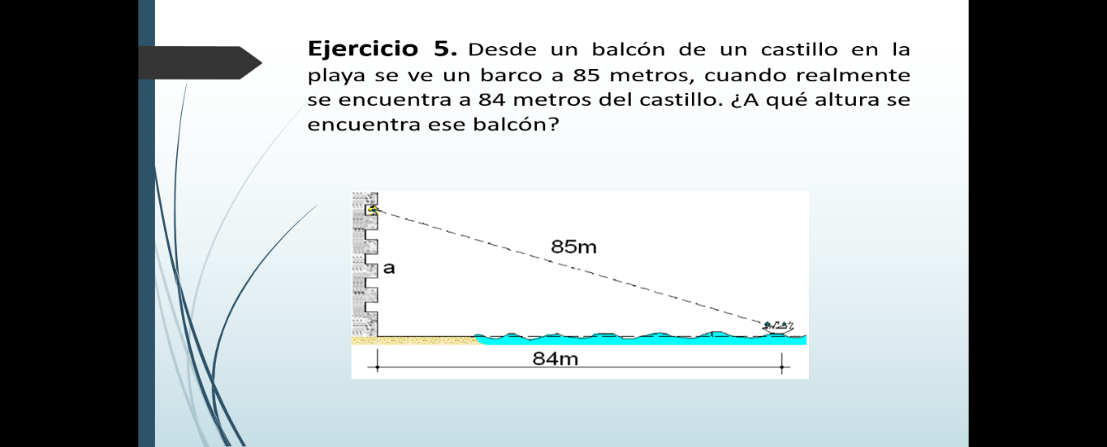

1. *Desde un balcón de un castillo en la playa se ve un barco a 85 metros, cuando realmente se encuentra a 84 m del castillo. ¿A qué altura se encuentra ese balcón?*
2. *A 16m del pie de un pedestal se observa la base de la estatua con un ángulo de elevación de 43° y en el mismo punto se observa la parte superior de la estatua con un ángulo de 58º. Calcular la altura del pedestal*
3. *El servicio de bomberos posee una escalera de 56m de longitud. El ángulo máximo que se puede emplear por seguridad de los bomberos es de 64º medido sobre la horizontal. Calcula la altura máxima que se puede atender*

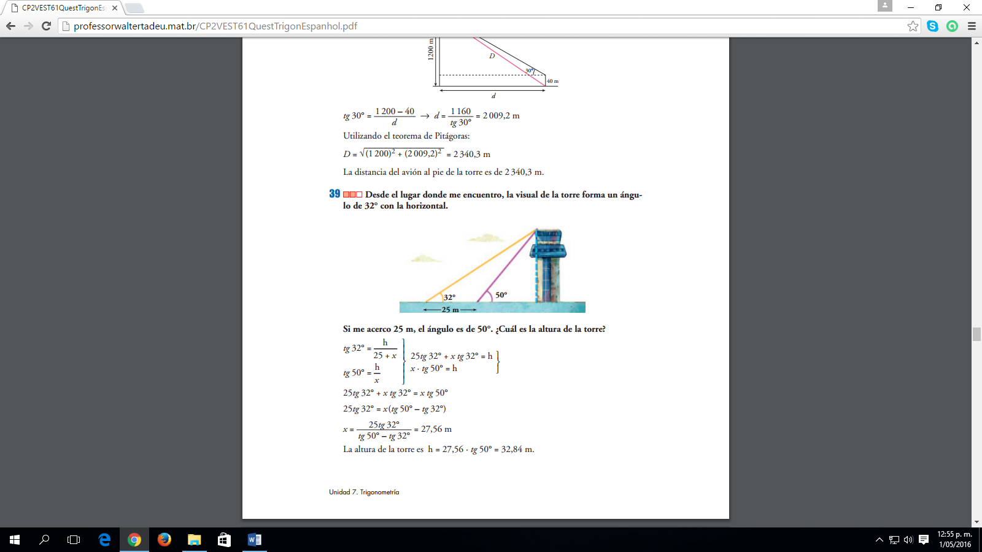

1. *Desde el lugar donde me encuentro, la visual de la torre forma un ángulo de 32° con la horizontal, si me acerco 25 metros, el ángulo es de 50° ¿Cuál es la altura de la torre?*
2. *Desde un avión a 2400 metros de altura se observa una embarcación, con un ángulo de depresión de 49º y sobre el mismo plano en sentido opuesto se observa el puerto mediante un ángulo de depresión de 62º. ¿A qué distancia se encuentra el barco del puerto?*
3. *Desde un punto situado a una distancia de 175m del pie de la perpendicular se observa una cometa A con un ángulo de elevación de 68º22´ y otra cometa B situada justamente debajo de ésta con un ángulo de 48º18´¿Cuál es la distancia entre las dos cometas?*

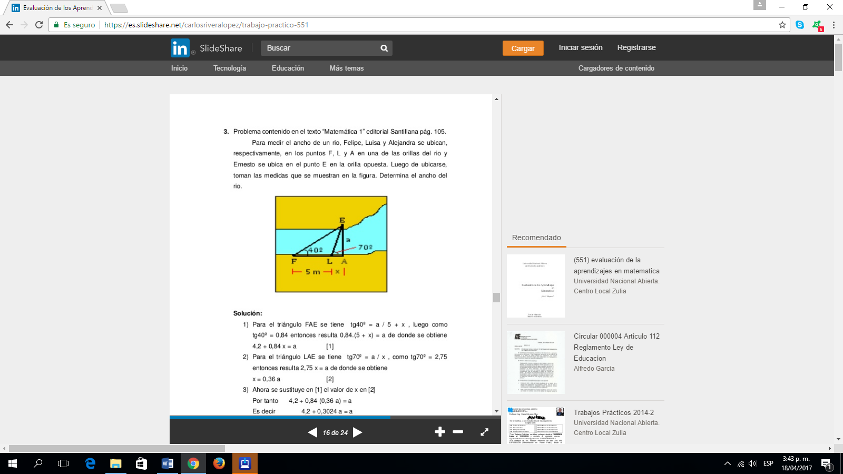

1. *Para medir el ancho de un rio, Felipe, Luisa y Alejandra se ubican, respectivamente, en los puntos F, L y A en una de las orillas del rio y Ernesto se ubica en el punto E en la orilla opuesta. Luego de ubicarse, toman las medidas que se muestran en la figura. Determinar el ancho*
2. *Una bandera se encuentra colocada en una asta sobre una columna de 10 metros de altura, desde la parte superior de la asta, se extiende un cable de 20 metros hasta un punto situado en el suelo a 12 metros de la base de la columna. Calcular la longitud de la asta.*

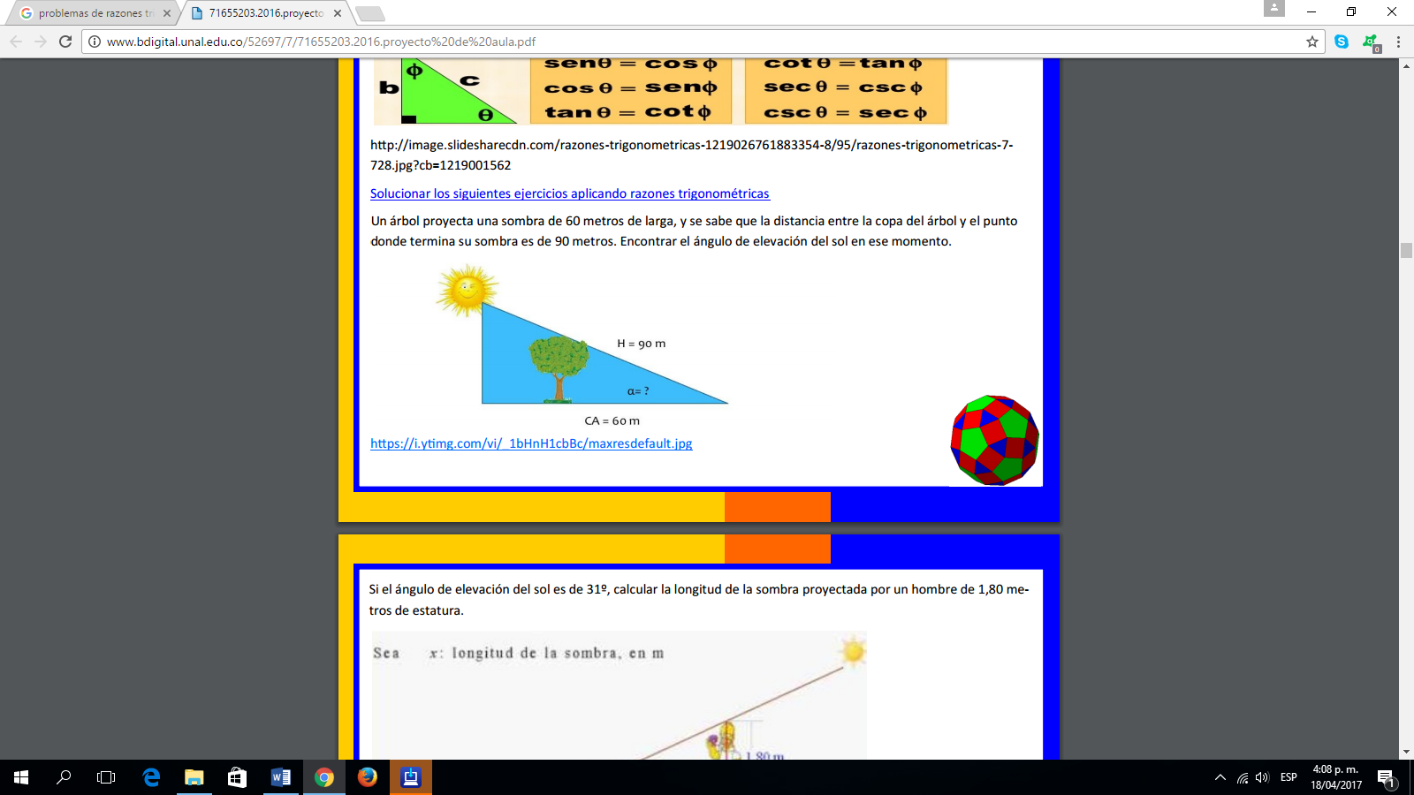

1. *un árbol proyecta una sombra de 60 metros de larga, y se sabe que la distancia entre la copa del árbol y el punto donde termina su sombra es de 90 metros. Encontrar el ángulo de elevación del sol en ese momento.*

<https://es.slideshare.net/mariamarchetti/problemas-razones-trigonometricas-5896801>